Direction de la Qualité et du Bien-être animal
Formation en apiculture

Appel à projets 2021

Référentiel de compétences
pour un cours
d’apiculture de base
Objectifs

Le présent référentiel de (connaissances et de) compétences définit les (connaissances et) compétences minimales à faire acquérir à de futurs apiculteurs dans le cadre d’un cours d’apiculture de base.

Les particularités pédagogiques, philosophiques et techniques des uns et des autres ne sont pas prises en considération. Il appartient aux ruchers écoles de définir leur programme de cours. Il ne s’agit pas de dicter des règles de conduite ni d’uniformiser l’enseignement de l’apiculture en Wallonie dont chacun apprécie la riche variété. Il s’agit de répondre à la question suivante :

Quelles sont les notions de base fondamentales, théoriques et pratiques, à enseigner dans une école d'apiculture pour permettre aux élèves apiculteurs d’élever des abeilles avec une autonomie satisfaisante?

Ce référentiel, structuré en 8 catégories, établit une liste non hiérarchisée des savoirs et savoir-faire jugés indispensables.

Chacune de ces catégories doit être traitée dans tout programme de cours, de manière cohérente et la plus complète possible.

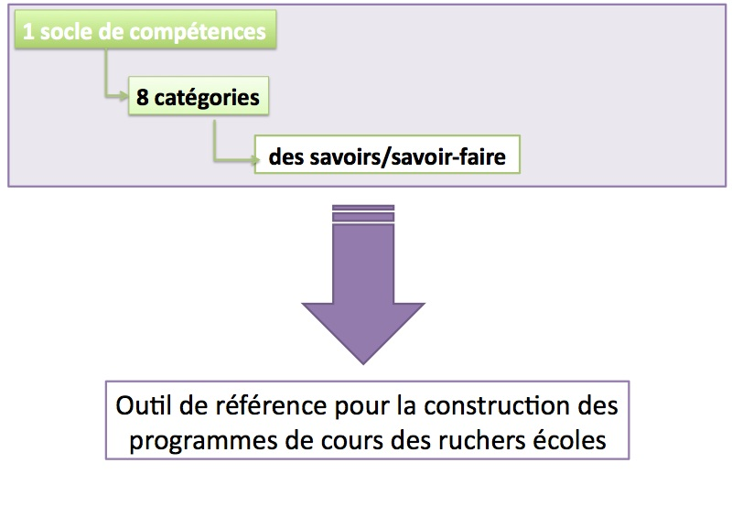
Programme

Le référentiel de compétences cherche à définir ce qu’il faut mettre à l’intersection de ces ensembles qui constituent les grands chapitres d’un programme apicole :

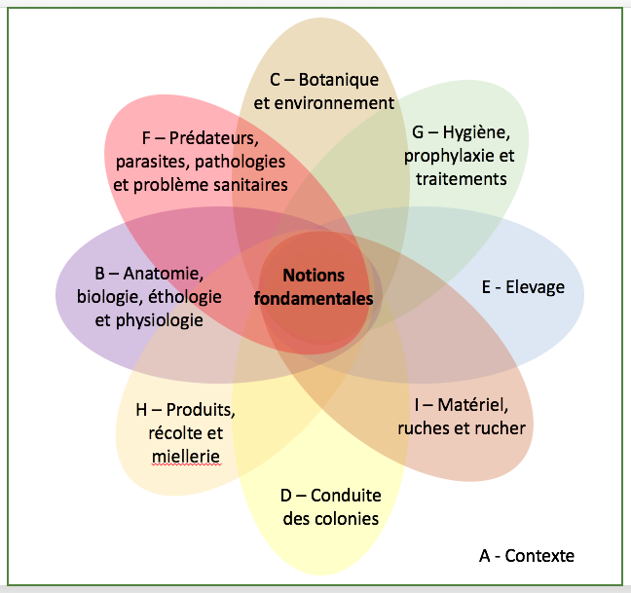

Pour rappel, la Région wallonne souhaite, via la formation en apiculture et en particulier les cours de base, développer une apiculture responsable (implantation et gestion citoyenne des ruchers, qualité des produits), crédible (hobbyistes au sens noble du terme), moderne (à la pointe des connaissances et techniques disponibles), durable (gestion sanitaire, renouvellement du cheptel, optimisation des apports écosystémiques et sociétaux), pour une partie professionnelle (visée économique). Les catégories « E - Elevage », « F - Prédateurs, parasites, pathologies et problèmes sanitaires », « G - Hygiène, prophylaxie et traitements » et « H - Produits, récolte et miellerie » revêtent donc une importance particulière et doivent être traitées avec le plus grand soin par les porteurs de projets de formation.
La liste des items du référentiel de compétences a été établie en collaboration avec les ruchers-écoles wallons et est en accord avec les objectifs poursuivis par la Région wallonne en matière de développement de l’apiculture. Elle constitue une liste de compétences (comprendre, connaître, reconnaître, savoir exécuter, etc.) que tout candidat apiculteur doit avoir acquises à l’issue d’un cours subsidié et cautionné par la Région. Cette liste doit dont être couverte la plus exhaustivement possible par le contenu de tout cours prétendant à une subvention.
Un référentiel n’est pas un « programme de cours ». Il n’est « qu’un » socle de compétences sur lequel les porteurs de projets sont censés se baser pour établir leur programme. Toute liberté est laissée aux équipes pédagogiques pour déterminer le contenu, la chronologie, la forme de leurs plages de cours, à condition qu’une majorité des items des référentiels de compétences se retrouvent d’une manière ou d’une autre, sur le fond, dans le programme du cours.
Il ne s’agit pas pour le porteur de projet de recopier les items ni même de simplement les paraphraser. Les items doivent être déclinés, se fondre, de manière cohérente dans un programme. Ainsi, par exemple (voir la feuille « Exemple » du classeur Excel « 2021_Programme de cours_X.xlsx » figurant dans les documents de l’appel à projets 2021), les 3 items C-B1-T à C-B3-T figurant dans le référentiel pour un cours d’initiation dans la catégorie « B - Anatomie, biologie, éthologie » peuvent très bien faire l’objet d’un cours de 2 heures intitulé « l’abeille, un insecte social ». Il revient alors au porteur de projet (cela lui est clairement demandé) de faire figurer dans la présentation de son programme les 3 items C-B1-T, C-B2-T, C-B3-T au regard de l’intitulé de son cours de 2 heures. Ce faisant, il s’engage à traiter les 3 sujets sous son intitulé.
Enfin, rien n’interdit d’inclure dans un programme de cours des compétences non reprises dans ces compétences de base. Ce serait alors des compétences placées en dehors du noyau « notions fondamentales ».
Remarques

Certaines activités comme les ateliers (partitions, cire, boîte à cadres) n’ont pas été reprises dans la liste des compétences puisqu’il ne s’agit pas de compétences mais de mise en œuvre de savoir-faire.
Certaines techniques n’ont pas été non plus intégrées pour les mêmes raisons (« leurres de Nasanov », « Bee Boost », « cadre témoin ») : il ne s’agit pas de compétences. On peut toutefois sans problème les inclure dans un programme de cours.
Un point « contexte » figure dans le référentiel ; les thèmes qui y apparaissent relèvent d’une information générale, voire de la culture générale (par ex. : « perspectives socio-économiques et historiques de l’apiculture ») ; elles doivent cependant être abordées, même si leur développement a toute sa place dans le cadre de conférences apicoles données par une section.
De bonnes connaissances de base en élevage sont nécessaires pour envisager une apiculture moderne ; cette matière doit donc être traitée à part entière, tout en n’excluant pas qu’elle fasse l’objet, en plus, d’un cours de spécialisation. Des notions pointues comme le picking se doivent d’être abordées, avec pour objectif d’attiser la curiosité des élèves et de les inciter à aller plus loin, par exemple en s’inscrivant ultérieurement à un cours de spécialisation.
Quant à « la transhumance », c’est une pratique apicole particulière dont on peut avoir connaissance sans en connaître à fond les principes dans un cours de base.
Enfin, certaines suggestions vont de soi comme par exemple « réaliser une manutention ergonomique des ruches » et « vocabulaire et terminologie apicole » qui se rencontrent tous azimuts.
Référentiel de compétences pour un cours d’apiculture de base (CB)

Abréviations : T : Théorie ; P : Pratique

A - Contexte

CB-A1-T Perspectives socio-économiques et historiques
CB-A2-T La structure du secteur apicole wallon
CB-A3-T Aides et sources d’information

B - Anatomie, biologie, éthologie, physiologie

CB-B1-T Connaître la morphologie externe de l’abeille mellifère
CB-B2-T Connaître le système digestif de l’abeille
CB-B3-T Connaître le système circulatoire de l’abeille
CB-B4-T Connaître le système respiratoire de l’abeille
CB-B5-T Connaître le système nerveux de l’abeille
CB-B6-T Connaître le système glandulaire de l’abeille (glandes hypopharyngiennes, glande de – Nasanov, etc.)
CB-B7-T Connaître le mécanisme biologique de production de la cire
CB-B8-T Connaître les organes sensoriels (odorat, goût, vision, perceptions vibratoires)
CB-B9-T Connaître le système phéromonal (couvain, surface de pollen, etc.) : comportements déterminés par les odeurs

CB-B10-T Connaître l’habitat naturel de la colonie (aspect physique et environnemental) ;
CB-B11-T Connaître les besoins alimentaires de la colonie et ses principales ressources ;
CB-B12-T Connaître l’organisation sociale de la colonie et l’organisation du travail des ouvrières ;
CB-B13-T Connaître la communication dans la société des abeilles ;
CB-B14-T Connaître le processus de défense du super organisme ;
CB-B15-T Savoir expliquer l’usage que les abeilles font des phéromones d’alerte et les conséquences sur la gestion des abeilles ;
CB-B16-T Connaître les principes de base de la thermorégulation.
CB-B17-T Savoir expliquer le comportement de mise en grappe des abeilles en hiver ;

CB-B18-T Connaître le mode de reproduction de l’abeille à l’échelle de l’individu et de la colonie ;
CB-B19-T Connaître les différentes étapes de l’évolution du couvain ;
CB-B20-T Savoir décrire les facteurs influençant la ponte de la reine (cycle de la colonie) ;
CB-B21-T Connaître la période de développement des individus des différentes castes et leur espérance de vie en fonction du cycle de la colonie ;
CB-B22-T Savoir expliquer la variation saisonnière du nombre d’abeilles dans la colonie dans le cycle annuel et les phases de développement de la colonie au cours de l’année ;
CB-B23-T Savoir expliquer l’effet des conditions météorologiques sur une colonie d’été et sur son alimentation ;
CB-B24-TP Savoir reconnaître les différents types de cellules royales et la raison de leur présence ;
CB-B25-T Connaître les règles du bee-space et sa nécessité.

C - Botanique et environnement

CB-C1-T Connaître les espèces d’abeilles (genre Apis)
CB-C2-T Connaître la définition du nectar et la manière dont il est récolté et transformé par les abeilles
CB-C3-T Connaître la définition du pollen et pourquoi il est utile à la colonie
CB-C4-T Les fleurs mellifères : savoir identifier la flore pollinifère et nectarifère locale
CB-C5-T Savoir évaluer l’apport nectarifère et pollinifère dans l’environnement du rucher
CB-C6-T Les fleurs mellifères et la conduite apicole : savoir identifier les phénophases
CB-C7-T Connaître la définition de la propolis et en quoi elle est utile à la colonie

D - Conduite des colonies

CB-D1-T Connaître les symptômes des allergies aux piqûres d’hyménoptères (choc anaphylactique, etc.)
CB-D2-T Connaître le cycle de travail annuel en apiculture
CB-D3-P Savoir analyser l’activité des abeilles au trou de vol et en tirer les conséquences sur l’état de santé et de vitalité de la colonie
CB-D4-P Savoir renouveler/nettoyer les planchers
CB-D5-TP Savoir observer un tiroir et identifier ce que l’on peut y voir
CB-D6-TP Savoir déterminer les moments où une visite de la colonie est nécessaire
CB-D7-TP Savoir nourrir les colonies (quand et avec quoi)
CB-D8-P Connaître les principes de la stimulation des colonies et la mettre en pratique
CB-D9-P Savoir ouvrir une colonie et manipuler les cadres
CB-D10-P Savoir débarrasser un cadre des abeilles
CB-D11-P Savoir faire des observations pertinentes sur la nature et l’état des cadres observés
CB-D12-P Savoir choisir les cadres à retirer d’une ruche
CB-D13-TP Savoir déterminer le moment où il faut agrandir la colonie
CB-D14-TP Savoir prévenir l’essaimage
CB-D15-P Savoir introduire des cires gaufrées (où et quand)
CB-D16-P Savoir filer les cadres et fixer les feuilles de cire gaufrée
CB-D17-P Savoir déterminer si la reine est présente
CB-D18-P Savoir déterminer si la ponte de la reine est correcte
CB-D19-P Savoir trouver la reine et la marquer
CB-D20-TP Savoir introduire une reine (au moins une méthode)
CB-D21-P Savoir évaluer la force de la colonie et reconnaître les colonies faibles
CB-D22-TP Savoir reconnaître les signes d’une colonie bourdonneuse
CB-D23-TP Savoir reconnaître la présence d’ouvrières pondeuses
CB-D24-P Savoir réunir deux colonies (au moins une méthode)
CB-D25-P Savoir récolter un essaim
CB-D26-P Savoir enrucher un essaim
CB-D27-T Savoir ajouter des hausses à bon escient
CB-D28-P Savoir utiliser une grille à reine
CB-D29-TP Connaître les signes qui indiquent qu’il est temps d’enlever les hausses et récolter le miel
CB-D30-P Savoir utiliser un chasse-abeilles
CB-D31-P Savoir faire lécher les hausses et les stocker dans de bonnes conditions
CB-D32-T Connaître les dangers du pillage et les bonnes pratiques pour l’éviter
CB-D33-P Savoir évaluer l’état des réserves alimentaires des colonies en fin de saison
CB-D34-P Savoir préparer les colonies pour un bon hivernage
CB-D35-T Connaître les bonnes pratiques de déplacement des colonies d’abeilles

E - Elevage

CB-E1-T Connaître les abeilles d’élevage
CB-E2-T Connaître les bases de génétique apicole
CB-E3-PT Savoir multiplier les colonies
CB-E4-T Connaître la notion d’essaimage artificiel
CB-E5-PT Savoir identifier une ruche en fièvre d’essaimage
CB-E6-P Savoir nourrir (stimulation)
CB-E7-PT Savoir diviser une colonie
CB-E8-P Savoir constituer des nuclei
CB-E9-P Savoir nourrir les nuclei
CB-E10-T Connaître le matériel d’élevage
CB-E11-PT Savoir planifier l’élevage (calendrier)
CB-E12-PT Savoir orpheliner une colonie
CB-E13-P Savoir détruire les cellules de sauveté
CB-E14-P Savoir faire un picking
CB-E15-P Savoir protéger les cellules royales
CB-E16-PT Savoir introduire une reine

F - Prédateurs, parasites, pathologies et problèmes sanitaires

CB-F1-T Connaître les principaux prédateurs de l’abeille
CB-F2-T Savoir distinguer frelons européens et frelons asiatiques ; connaître la biologie du frelon asiatique, son impact, les moyens de détection
CB-F3-T Avoir une bonne connaissance des parasites (Varroa destructor, Aethina tumida, fausse teigne, etc.)
CB-F4-T Savoir identifier la loque européenne : symptômes, impact, diagnostic
CB-F5-T Savoir identifier la loque américaine : symptômes, impact, diagnostic
CB-F6-T Savoir identifier le couvain plâtré : symptômes, impact, diagnostic
CB-F7-T Savoir identifier la nosémose : symptômes, impact, diagnostic
CB-F8-T Savoir identifier l’acariose : symptômes, impact, diagnostic
CB-F9-T Savoir identifier maladies virales : symptômes, impacts, diagnostics
CB-F10-P Savoir distinguer un couvain sain d’un couvain suspect
CB-F11-T Connaître les signes qui suggèrent un cas d’empoisonnement
CB-F12-T Dépérissements et mortalités inexpliquées : connaître les causes soupçonnées (contaminants environnementaux, virus, appauvrissement du milieu, etc.)

G - Hygiène, prophylaxie et traitements

CB-G1-T Connaître la législation en matière de santé animale
CB-G2-TP Savoir pourquoi se déclarer à l’AFSCA (partie santé animale)
CB-G3-T Connaître les risques liés à l’importation de matériel, d’essaims, de reines, de couvain, de paquets d’abeilles dans un rucher
CB-G4-T Connaître les règles d’hygiène de base (effets personnels, matériel apicole, etc.) pour éviter les dangers d’ordre sanitaire
CB-G5-T Savoir décrire les procédures nécessaires pour éviter ou réduire la transmission des maladies infectieuses
CB-G6-T Connaître les mesures qui doivent être prises pour se conformer aux exigences légales si une maladie du couvain est suspectée
CB-G7-T Connaître les actions à prendre en cas d’empoisonnement (méthode de prélèvement d’échantillons et leur conditionnement pour qu’ils soient exploitables)
CB-G8-T Connaître les méthodes de lutte contre les pathologies et le frelon asiatique
CB-G9-P Savoir effectuer un suivi des populations de varroas et de leur mortalité naturelle
CB-G10-T Connaître les méthodes de lutte contre varroa
CB-G11-T Connaître les méthodes alternatives de lutte contre varroa
CB-G12-P Savoir appliquer les méthodes de lutte contre varroa et administrer les produits de traitement
CB-G13-P Etre capable de conserver les cadres dans de bonnes conditions (fausse teigne)

H - Produits, récolte et miellerie

CB-H1-T Connaître la législation en matière de sécurité alimentaire
CB-H2-P Savoir pourquoi se déclarer à l’AFSCA (partie sécurité alimentaire)
CB-H3-T Connaître le Guide des bonnes pratiques apicoles
CB-H4-T Connaître les règles d’hygiène de base (effets personnels, matériel apicole, etc.) pour éviter les dangers d’ordre alimentaire
CB-H5-P Connaître le matériel de miellerie
CB-H6-TP Savoir respecter les règles d’hygiène en miellerie
CB-H7-P Savoir utiliser le matériel d’extraction
CB-H8-P Savoir utiliser un réfractomètre
CB-H9-T Connaître les critères de qualité d’un miel et les paramètres susceptibles de porter atteinte à sa qualité
CB-H10-P Savoir préparer le miel avant la mise en pots
CB-H11-T Connaître la législation relative à l’étiquetage des pots de miel
CB-H12-T Connaître la législation relative à la commercialisation (vente, TVA, etc.)
CB-H13-T Savoir valoriser le miel (analyses, signes de qualité, marketing, distribution, etc.)
CB-H14-T Connaître les méthodes de récolte du pollen et son conditionnement (tri, séchage ou congélation)
CB-H15-P Etre capable de récupérer et valoriser la cire
CB-H16-T Connaître les méthodes de récolte de la propolis et son conditionnement (filtration, mise en solution alcoolique)

I - Matériel, ruches et rucher

CB-I1-T Installer un rucher : connaître les exigences légales
CB-I2-T Installer un rucher : connaître les critères physiques à prendre en compte
CB-I3-P Savoir comment éviter que les abeilles ne gênent le voisinage
CB-I4-T Savoir expliquer la fonction des différentes parties d’une ruche moderne
CB-I5-T Savoir identifier les principaux types de ruches
CB-I6-P Savoir préparer et entretenir une ruche
CB-I7-P Savoir utiliser l’équipement nécessaire pour visiter une colonie d’abeilles
CB-I8-P Savoir allumer un enfumoir et s’en servir à bon escient
CB-I9-P Savoir stocker le matériel correctement (hausses, cadres, etc.)
CB-I10-P Savoir tenir un carnet de suivi des visites et un registre apicole
CB-I11-P Avoir des notions de comptabilité apicole

